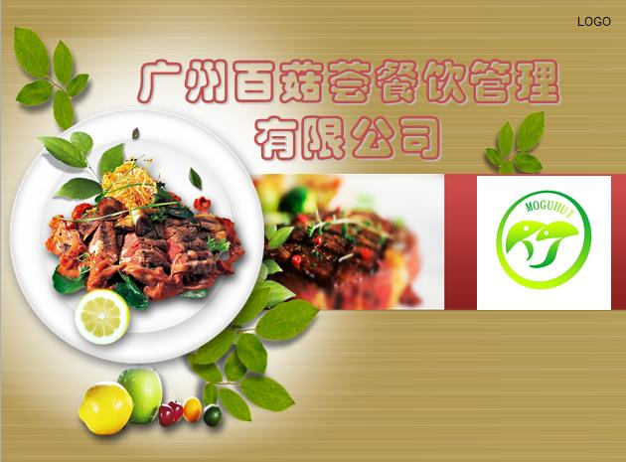
百菇荟创业策划书

联系人：陈桂海
学 校：广东理工职业学院
班 级：14电子商务1班
电 话：15382796746
地 址：中山市五桂山职业教育园区
邮 编：528400
E- mail：971439774@qq.com
广东理工职业学院
二零一六年六月

前言
近年来，然而随着现代工业的不断发展，我们赖以生存的生态环境遭到严重破坏，农药、生长素、激素等的使用，使许多动、植物性能恶化，影响了人们的饮食安全，威胁到人类的健康。食品是大自然赋予人类生存的基础。现今，人们以不仅仅满足于吃饱穿暖了，更多追求于饮食保健。
“山珍野菌”藏于深山老林、高山峡谷之中，纳百年栎木之髓，吸百花野草之气，常食之不仅能促进和调节人体的新陈代谢，提高机体的免疫力，亦能起到预防和治疗疾病和延年益寿、保健美容、抗癌等功效。近年食用菌更以高级保健品的姿态，风行欧美市场，因其突出的营养与食、药用价值，受到美食、保健、医疗学界的极大关注。联合国营养研究中心提出，营养平衡是健康的保障，一荤一菌一素是人类健康的膳食结构。
百菇荟餐饮管理有限责任公司以绿色无公害的菌、菇、蕈类和野菜杂粮类为膳食主题，倡导科学饮食观念，力求打造以“健康饮食”为先导的绿色餐饮品牌。百菇荟的食品材料以原生态方式培育而成，更加体现了公司“原汁原味原生态，百菇齐聚荟健康”的经营理念。
为传承古今菌类美食文化，使“百菇荟”成为餐饮业的典范，运用创新餐饮行业与电商融合新模式，采用线上预定付费，线下消费体验的方式，开设餐饮连锁实体店让客户亲临现场体验，在享受健康饮食的同时了解原生态“山珍野菌”的神奇功效。

目录
1.团队介绍
1.1 团队简介
1. 2 队员介绍
2.项目介绍
2.1项目描述
2.2项目特色
2.3技术支持
2.4材料来源
2.5项目前景
2.6菌菇的营养价值
3.市场前景分析
3.1市场调研
3.2市场环境分析
3.3消费者分析
3.4市场细分
4.财务预测（财务预测报表）
4.1投资预测
4.2稳定营业成本预测
4.3稳定营业销售预测
4.4月利润预测
4.5投资回收预测
5.运营操作
5.1经营理念
5.2战略目标
5.3竞争战略
5.4产品策略（系列产品）
5.5价格策略
5.6分销策略
5.7促销策略
6.阶段目标
6.1短期目标
6.2中期目标
6.3长期目标
7.风险评估
7.1 SWTO分析
7.2风险假设及解决方案
7.3对待风险态度
8.企业内部管理规划
8.1组织结构
8.2基本制度
8.3企业愿景
附件1：利润计算

团队介绍
1.1团队简介
团队名称：海龟工作室
团队宣言：海龟工作室，做夜空中最亮的星星
团队LOGO：
1.2介绍队员
姓名 | 性别 | 专业 | 班级 | 特长
陈桂海 | 男 | 电子商务 | 14电商1班 | 热爱生活
蔡国城 | 男 | 电子商务 | 14电商1班 | 积极乐观
陈晓庆 | 男 | 电子商务 | 14电商1班 | 思路敏捷
苏长全 | 男 | 电子商务 | 14电商1班 | 想法丰富
指导老师
姓名 | 性别 | 职位 | 职称
邓华华 | 男 | 管理工程系实践办主任- | 高级电子商务教师
张劲珊 | 女 | 管理工程系系主任 | 副教授

项目介绍
2.1项目描述
我们本次参加比赛的类型为“互联网+”新业态，采用线上预定付费，线下消费体验的新模式，很好的开拓了百菇荟这个项目的消费渠道。根据我们的市场调查，目前专业食菌类的餐厅在全国尚少，市场广阔，我们针对创新餐饮行业与电商融合新模式，开设餐饮连锁实体店让客户亲临现场体验，其市场前景和规模甚好。

2.2项目特色
菌菇是一种营养价格十分丰富的药食兼备之美食，菌菇能提高机体免疫力、镇痛、镇静、通便排毒、对降低血压有明显效果。现代社会，人们重视养生，不仅吃保健品，很多人也注重“吃”，知道多吃菌菇对身体好，因此，追求食疗养生的人都会选择这种美味又健康的食材。而然，市面上专业食菌类的餐厅在全国尚少，且原材料的品质难以保证，多为干菇发酵，其口感和新鲜度都很难保证。
该项目依托山清水秀之福地江西赣州的登峰农业开发有限公司作为食用菌生产基地，并结合广东农村的实际情况，在以从化为代表的广州北区域建设若干食用菌培育基地，形成绿色生态循环的产业体系，并以餐饮连锁的方式开设实体店，通过网络平台进行私人订制服务。
2.3技术支持
我们的队伍中有专业的人员负责网站建设，有专业做餐饮的专家顾问，有做十多年健康餐饮行业的顶尖人营养师，还有具备丰富经验的网络运营团队。
2.4材料来源
以原生态的方式培育而成。特色食用菇类的栽培，以农林业下脚料农作物秸秆、棉籽皮、麸皮、木屑等为主要原料（主要在北方玉米、小麦、棉花种植区域购进），来源广泛而且可迅速再生，是可持续发展农业产业之一；另一方面，出菇后的废料可生产成生物有机复合肥，不会造成二次污染，是零污染的生态农业。该项目的实施，不仅能够合理利用次级农副产品，促进食用菌可持续发展；另一方面可大大降低单位食用菌的环境代价，农药残留100％达标，平稳地向市场提供天然无公害绿色食品。项目实施过程中基本上无生产废水，主要为生活废水，生产过程无废气产生，空调系统、排放气系统采用中放过滤器排放。
2.5项目前景
近几十年来，人们逐渐认识了食用菌的营养价值和生长规律，食用菌作为新时代的绿色食品其发展前景巨大。科学家们预言，21世纪食用菌将发展成为人类主要的蛋白质食品之一。百菇荟餐饮餐厅正应运而生，以绿色环保原生态为理念，将健康美味的食用菌菇带给了人们。随着经济的快速发展，绿色、无公害健康食品已成为当代城市人追求的食用目标。百菇荟在国内市场潜力很大，加之其创新的发展模式，在未来的餐饮业市场发展空间很大。
2.6菌菇的营养价值
菌类营养丰富，它的营养价值已达到植物性食物的顶峰。菌类具有抗病毒、抗辐射、抗衰老、保肝，健胃等作用，被称为上帝食品或长寿食品。菌类的种类繁多，每一菌类都有其不同的营养价值。
1、蘑菇
有着高蛋白、低脂肪、低热量、高纤维素的特点，其中的维生素B1、尼古丁酸等的含量高于其他菌类。它还含有一种抑制肿瘤生长的物质，有明显的抗癌作用。挑选蘑菇时应选择色白、茎粗、伤痕少的。
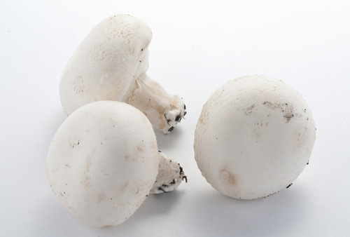
由于容易氧化变色，洗净后在清水中浸泡，以隔绝空气，但不适用于铁质容器浸泡，否则将变成黑色，味道也不好。
2、黑木耳
含有蛋白质约10% ，同时富含铁、钙、磷、胡萝卜素、维生素B1、B2和C等有效的营养物质。
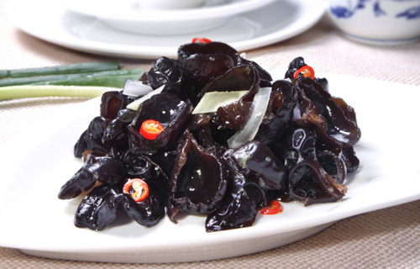
其丰富的纤维素和一种特殊的植物胶质，能促进胃肠蠕动，促使肠道脂肪食物的排泄，减少食物脂肪的吸收，有减肥作用。
3、金针菇
含有蛋白质、脂肪、粗纤维、维生素B1、B2等维生素B群以及人体所需的八种氨基酸等有益成分，含锌量也较高，有促进健脑的作用。
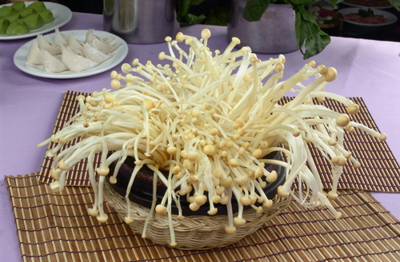
选购金针菇时应选择纯白色、淡黄色或黄褐色新鲜亮泽的，持有一定水分，菌盖和茎无斑点、无缺损、无皱缩的。
4、草菇
肉质脆嫩、味道鲜美。草菇维生素C含量高，能促进人体新陈代谢，提高机体免疫力。
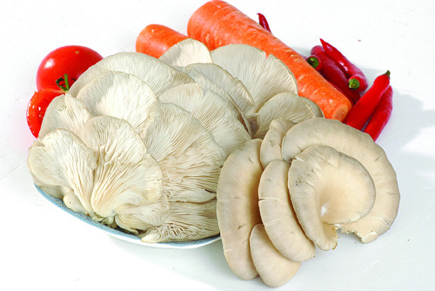
而且其能够减慢人体对碳水化合物的吸引，适合妊娠糖尿病妈妈食用。
5、杏鲍菇
含丰富糖质和蛋白质。可促进人体对脂类物质的消化吸收和胆固醇的溶解。预防和抑制肿瘤，利尿、健脾胃、助消化。
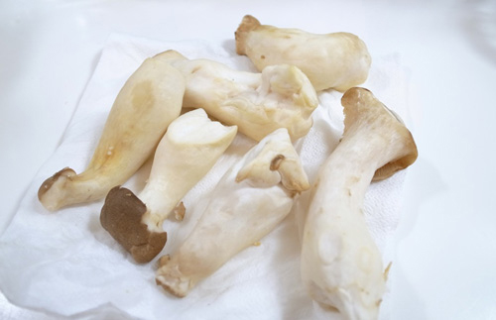
挑选的时候要选择外形别致，实体肥大粗壮的。
6、香菇
除了富含维生素B2等B群以外，还含有可以预防胆固醇过高引起的动脉硬化等的β-葡萄糖苷酶，具有能阻挡紫外线功能并富含生成维生素D的麦角酶等多种营养。
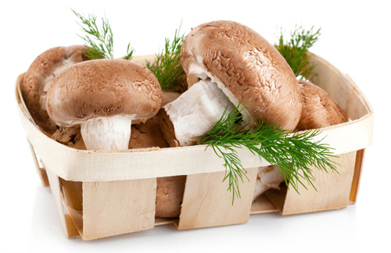

3.市场前景分析
3.1市场调研
目前专业食菌类的餐厅在全国尚少，即使有，但其原材料的品质难以保证，而且多为干菇发酵，其口感和新鲜度都很难保证。因此，我们百菇荟项目针对这一特征，通过创新餐饮行业与电商融合新模式，把最好的专业食菌类餐厅带给消费者。
综上所述，百菇荟餐厅的市场前景巨大。为了增强这个项目具有可行性的说服力，我们做了大量的市场调查
3.2市场环境分析
衣、食、住、行是人类生活的四大元素。随着经济的快速发展，人们对“食”这方面变的更加重视，不仅要吃的饱，还要吃的营养。但当今餐饮业充斥着各种各类的化学添加剂，而真正原生态绿色的餐厅少之又少。同时随着生活节奏的加快，交通的便捷，人们越来越乐意出行去餐厅吃饭。中国人口十四亿，庞大的人口基数本身就组成了一个庞大的餐饮消费市场。特别是需要应酬的饭局越来越多，中高端的餐饮业的市场越大。

目前，广州市餐饮业的类别很多，但以食用菌为主题的餐厅极少，百菇荟的发展空间极大。在广州市场有几家类似的餐厅也采取连锁加盟的方式在经营，比如菌临天下、全菌宴、全菌王。但他们的装修、产品品质和经营模式上都欠佳，而百菇荟项目则在运营模式、销售模式、产品品质等方面都有所创新并超越他们。

3.3消费者分析
目标消费者分析：有关调查显示，广州有77.3％的人群月收入在8000元以上，这类人群对饮食追求比较高，注重食品的健康保健。且他们日常生活所需应酬的饭局是其他人的2倍多。这都将给百菇荟带来实实在在的目标客户。

随着互联网的发展，网上支付已逐渐取代了现今付款了。在调查中大多数消费者偏向于网络付款。且在网上订餐的人们也越来越多， 所以百菇荟采用线上预约支付，线下消费体验的全新消费模式，迎合了电商时代的发展。

3.4市场细分
项目市场定位 | 1、项目定位：原汁原味原生态，百菇齐聚菌类专家，吃出开心和健康，百菇荟菌类专家绿色餐饮私人订制平台欢迎您！  2、项目的消费者定位：城市中高端消费群体，以白领和公务员及事业单位职工为主，以及认同生态消费观的消费者。  2、同行竞争定位：有一定的竞争，但项目的差异化明显，故竞争力好。
目标客户群体 | 认同生态消费观的城市中高端消费群体，以白领和公务员及事业单位职工为主，还有就是以家庭为单位推出家庭亲子套餐。
市场整体预测  （市场占有率） | 以一年内中山中心城区开足20家连锁实体店，以每家店其一年的营业纯利润为100万为例计算，则一年的纯利润至少在2000万以上。  根据目前餐饮行业的发展趋势来看，其原生态主打特色的餐饮的整体市场行情是利好的，而且凭着以原汁原味原生态、绿色餐饮私人订制人经营理念和运营模式，其市场占有率在同类的餐饮中至少占据80%以上的市场份额,在整个的餐饮行业中的市场占有率也有望突破20%以上。

4.财务预测（财务预测报表）
4.1投资预测
创业融资
融资分两部分：一、自有资金30万元，占总资本60%;二、私人借款20万元，占总资本40%
筹资渠道 | 资金提供方 | 金额 | 占投资总额比例
自有资金 | 股东（创始人） | 30 | 60%
私人借款 | 亲属、朋友 | 20 | 40%
贷 款 | 银行 | 0 | 0%
政府小额贷款 | 政府相关部门 | 0 | 0%
风险投资 | 风投公司 | 0 | 0%
总计 | -- | 50万元 | %
预期投资50万元。
营业面积：600平方米 厨房面积：120平方米
装修投资：15万元
店铺租金：15万元（年租金）
设备投资：6万元（厨具灶、操作台、冰柜、冰箱等）
开业费用：4万元（请客用餐、场地布置、广告、DM单等）
桌椅用具：3万元（含布草工作服等）
餐具用具：2万元（一备三餐具）
广告招牌费用：2万元（800元／平方、50平方七彩色，多点铺设广告）
其他费用：3 万元（含厨师培训费）

4.2稳定营业成本预测（预测时间为一个月）
原料费用：3万元（含菌菇，酒水采购等）
月租金：1.2万元 员工工资：5600元
水电费：3000元 卫生费：400元
税费：5000元（按5%税收计算） 设备维修：1000元
流动现金：1万元
共6.45万元
4.3稳定营业销售额预测（预测时间为一个月）
根据市场调查分析，百菇荟在广州市的日均收入预测为3000~4000元/天。其依据为，4~6人一桌消费为500元左右，一天的客流量将为60人，也就10桌左右。预计月收入为11万元。
4.4利润预测
月净利润=月营业额—月营业成本
4.5投资回收预测
根据利润预测可知，期初投入50万元可将在15个月内收回，投资回收率100%。
5.运营操作
5.1经营理念
公司精神：原汁原味原生态，百菇齐聚荟健康
经营理念：以“原汁原味原生态，百菇齐聚荟健康”为经营理念

5.2战略目标
以“原汁原味原生态，百菇齐聚荟健康”为经营理念，打造国内最具特色的绿色生态养生健康的餐饮会所，计划一年内在中山开设11家连锁加盟店（即一个区一家），形成广州模式；二年内覆盖珠三角中心城市达20家以上；三年内以北上广深等全国一线城市和直辖市为目标，参考广州模式开设餐饮连锁加盟店达50家以上
5.3竞争战略
创新餐饮行业与电商融合新模式，网站平台会员采取会员制招募和众筹方式相结合的形式，即消费者以缴交年费的方式成为会员并获得其餐饮消费次数和服务，实现在线私人预订模式销售餐饮产品盈利；同时，在餐厅的实体店根据客户需要不定期地举办一些免费试吃亲子体验活动，夏天开放冷饮全免费品尝，以积聚人气后销售各地原生态的农产品获利。
5.4产品策略（系列产品）
1、线上私人订制的会员平台和线下的连锁加盟实体店相结合的O2O模式建立销售网络和渠道；
2、在网络平台和线下实体店根据节假日的安排推出特价套餐以作促销，在夏天开放冷饮全免费品尝，以积聚人气；
3、在产品销售价格控制与调整方面的策略：实行全国统一价策略，根据不同渠道给予一定折扣优惠的方式完善其销售渠道，并根据市场变化和客户需求一年调整一次价格和服务内容；
4、组建专业的运营团队，团队成员中有专业做餐饮的专家顾问，有做十多年健康餐饮行业的顶尖人营养师，还有具备丰富经验的网络运营团队。
5.5价格策略
在产品销售价格控制与调整方面的策略：实行全国统一价策略，根据不同渠道给予一定折扣优惠的方式完善其销售渠道，并根据市场变化和客户需求一年调整一次价格和服务内容；
5.6分销策略
线上私人订制的会员平台和线下的连锁加盟实体店相结合的O2O模式建立销售网络和渠道；
组建专业的运营团队，团队成员中有专业做餐饮的专家顾问，有做十多年健康餐饮行业的顶尖人营养师，还有具备丰富经验的网络运营团队。
5.7促销策略
在网络平台和线下实体店根据节假日的安排推出特价套餐以作促销，在夏天开放冷饮全免费品尝，以积聚人气；

6.阶段目标
6.1短期目标（时间为1年半）
项目初创期，我们将预计使用1年半的时间把百菇荟这个名字在广州打响名声。其中有含有3个小目标。
第一阶段，先在广州从化地区租赁商铺做为试行点，在按照预定计划安排餐厅营业，开设网站网店实施线上线下互动经营。争取在15个月内回收期初50万元的投资。
第二阶段，在第一阶段的基础上加大网店的宣传力度，以及不断的完善网店的内部结构、商品信息。同时还要不断增加菜品样式，希望在菜式种类和味道给顾客留下更好的印象。争取在预期时间内将百菇荟餐厅进行全方位的宣传，成为广州人民熟知的餐馆。
第三阶段，通过在广州从化成功试行之后，把线上渠道扩大到其他电子商务品台，如美团，大众点评，百度糯米等。争取在最短的时间内把广州市各个网上渠道打开，实现大数据运营。让人们不管去哪个平台购物都会出现“百菇荟”这个品牌名字。
6.2中期目标（时间为3年）
广州是个发达城市，也是个人口大城市。每天出入大小餐馆的人多达300万人次，市场前景之广无须多说。“百菇荟”预计将在5年内在广州各个地区建立加11家盟店（既每个区建立一个加盟店），扩大“百菇荟”的品牌名声。于此同时不断扩大网络销售渠道，让原生态健康餐饮深入人心。不断完善加盟体系，让广大志同道合的投资者能够参与到其中来。加强对菌菇供应商联系，尽可能降低原料成本，一达到利润最大化。
6.3长期目标（时间为10年内）
全国各个地区开设加盟连锁店。倘若能在广州各个地区成功运营的话，我们将继续开发我们的市场，铺设各个电子商务购物平台把“百菇荟”主题餐厅推向全国各地。建立完美完善物流体系，把最新鲜的菌菇运向全国各地，以保证食材的美味。力求在10年内在全国各地都建立有百菇荟主题餐厅。
我们百菇荟主题餐厅的目标并不是盲目制定的，而是根据我们脚下的路一步一步去实践出来的，我们会根据实际运营情况，不断的分析市场的需要，重新调整规划我们的目标，发展我们的市场。
7.风险评估
7.1 SWTO分析
无论做任何行业都会有风险，所以这需要考验创业者对其所在的行业的风险评估是否真确得当。百菇荟主题餐厅的开设也是一样的，需要大量去分析这个项目所存在的优势与劣势，机遇与威胁。以下是我们通过大量的调查所总结出百菇荟的SWOT分析。
- 百菇荟主题餐厅的优势（Strengths）
我国餐饮业营业额持续增长，平均每年同比增长16％左右，是同期国民经济增长速度的两倍。成为国内消费市场发展速度最快的一个行业。餐饮行业市场稳定集中、客流量大，只要保证餐饮质量，收益是相当乐观的
在互联网电子商务蓬勃的今天，网络购物已经成为最大的市场。我们“百菇荟”主题餐厅迎合现代的网络需求应运而生，其独特的经营模式和经营理念，以及健康保健的方式，深入人心。深信很快“百菇荟”主题餐厅就将被大众所接受。就对于传统餐厅的经营模式，我们的“百菇荟”主题餐厅存在着许多的优势。
目前专业食菌类的餐厅在全国尚少，即使有，但其原材料的品质难以保证，而且多为干菇发酵，其口感和新鲜度都很难保证。因此，我们百菇荟主题餐厅的发展前景甚好。
就目前中国餐饮业百强企业前来做分析：总体而言，虽然大多采用连锁经营， 但是没有一家企业明确提出“网络化营销、信息化管理和营养健康”这一概念作为主导思想贯穿到企业文化中，并以此作为产品设计的根本出发点，他们的特色产品更突出在口味，原材料上，缺乏系统，全面，具有针对性的健康食品。
- 百菇荟主题餐厅的劣势（Weakness）
作为行业新进者，缺少固定的顾客群体，尚未建立良好通畅的渠道系统。现今广州市大大小小餐厅都有，竞争激烈，“百菇荟”的品牌，名声尚未打响。
互联网虽然发展迅速，但我们“百菇荟”主题餐厅采用线上线下新模式运营，这是一种新的尝试，因此消费者对我们“百菇荟”还不了解，有些人甚至对 “百菇荟”的真实产生怀疑，无法形成固定的顾客群里。同时对了货源供应商也是如此，因为没有固定的消费者，销售量也不能维持在一定的数目，从而对供应商来说也是个挑战。因此刚起步的“百菇荟”要与消费者以及供应商建立良好通畅的系统好存在一定的困难。
我们“百菇荟”主题餐厅刚起步不久，菜式种类还不齐全，对打响“百菇荟”主题餐厅是个极大的挑战。而且我们的网络渠道尚未完全打开，消费渠道受限。
“百菇荟”与许多新开网店一样遇到信誉问题。信誉度问题是网络购物中最突出的问题。无论是买家还是卖家，信誉度都被看成是交易过程中最大的问题。作为消费者，“百菇荟”提供的食品信息、食品质量保证、线上下单后，是否能够在店里正常消费等等，都是购买者所担忧的问题。这种担忧对我们“百菇荟”的发展产生重大的影响。
（3）百菇荟主题餐厅的机遇（Opportunity）
餐饮业作为我国第三产业中的一个传统支柱行业，在社会发展与人民生活中具有不可缺少的地位，发挥着重要的作用。是国内消费市场发展速度最快的一个行业。展望今后餐饮业的发展，将继续保持强劲的增长势头，经营质量与企业水平也将不断提高。
从餐饮市场需求发展趋势上：餐饮的电子化，饮食的社会化，健康化将成为大趋势
从行业自身看，餐饮业的发展空间依然很大，将进一步适应人民生活水平与消费结构变化的需求，不断开拓大众家庭餐饮市场，推进传统餐饮向现代餐饮方向的转变，推进餐饮服务社会化的进程，以先进的生产方式和管理方式为主导，向餐饮的品牌化、国际化、产业化、连锁化和现代化方向迈进。
从消费需求方面看，人们追求个性多样化、文化品牌化、营养健康化、经济 实惠化、大众优质化、市场细分化的特点将不断加强，消费增长加快与消费档次提高的状态共存，这将有力地带动企业经营的开拓，对行业发展起到促进作用。
（4）“百菇荟”主题餐厅的风险（Threats）
传统饮食观念根深蒂固，部分群体一时难以融入电子商务化消费，前期市场推广难度高，初期投资规模较大，资金链吃紧，高盈利可能导致潜在竞争对手迅速进入，餐饮业其它分支可能进入竞争，产品初期可能难以开拓市场。
由于互联网存在病毒、黑客等诸多不安全因素，可能会引起公司管理系统出现问题以及公司机密的泄漏，而管理系统是公司的关键部分。
7.2风险假设及解决方案
风险（1）被迫停止营业
“百菇荟”创建之初如不能按预定计划赢得利润，或者在公司发展过程中，遇到了突发意外或情况的阻碍，“百菇荟”有可能退出营业，例如，公司的食品被卫生部门认定为不合格商品；资金周转比较困难；出现亏本的情况。
解决方案：
基于以上的现状，假如公司的债务较少，可以采取转行的方式，或者将公司拍卖给中意的买家，也可以进行成本清算，再按股本分摊剩余资产，同时支付债务；假如公司债务较多，就只能够采取破产清算的保护措施。但一般来讲，公司有相当大的发展潜力，即使出现暂时的亏本也不用过于担心，因为产品推出初期，知名度比较低，而且顾客需要一个接受的过程。
风险（2）爆发大规模传染病和不可抗拒的自然因素
解决方案：
我们在日常的经营活动中尝试实行分餐制，并积累经验，最终在必要的时候实行完全的分餐制。做好厨房的后期建设和完善的消毒柜等消毒设施的装配。做好信息的收集，实行提前预防及早准备，积极准备应对的方针。发挥团队的一体化优势，将影响大的资源进行重新调整和配置。
风险（3）市场竞争和需求变化给企业发展带来的压力。
解决方案：
我们将把“百菇荟”的产品服务成文化标准化，并将其在个连锁店加以彻底贯彻；建立严格的督导体系；在人才的纳入方面，不光要招聘相关方面的专业管理经营人才，还要建立培训体系，及时培养公司的高中级管理人才，满足人才需要，同时灌输企业文化，加强凝聚力。
风险（4）在“百菇荟”发展初期，运营资金不足，从而导致企业无法正常运作，发展受限。
解决方案：
及时做好资金预算，制定了相应的策略，对现金流动进行严格的要求与限制，既要增大投资回报率，又保护了自身利益。
风险（5）政策性风险
解决方案：
政府的转向幅度不会太大，我们将一直对市场做详细分析，保持企业的创新能力和应变能力，对变化及时做出应对。

风险（6）公司管理系统风险
解决方案：
由于互联网存在病毒、黑客等诸多不安全因素，可能会引起公司管理系统出现问题以及公司机密的泄漏，而管理系统是公司的关键部分，所以我们在一开始建立和运行系统的就要考虑到系统的安全性问题，建立安全的使用机制，减少不必要的损失。还要考虑到公司EC网站的安全性问题以及安全交易的问题。
7.3风险对待态度
高度重视风险 
正确对待风险 
我们将利用多科学的行之有效的风险评价法，包括：，权衡选择风险，成本 ---效益分析，风险----效益分析，对风险做出决策，包括：最大损益值法，决策树的应用，不确定性决策。
风险与机遇共存，风险越大，利益越大。我们将比较风险与报酬的比率，以最小的风险，争取最大的利益。 同时，提高管理者素质，勇于承担风险。加强风险管理与认识。

8.企业内部管理规划
8.1组织结构
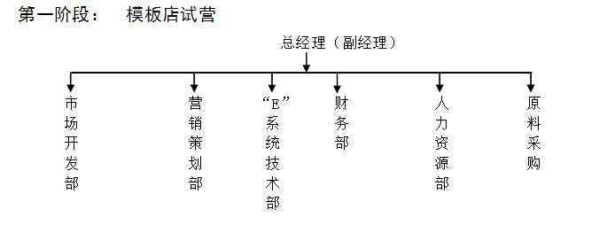
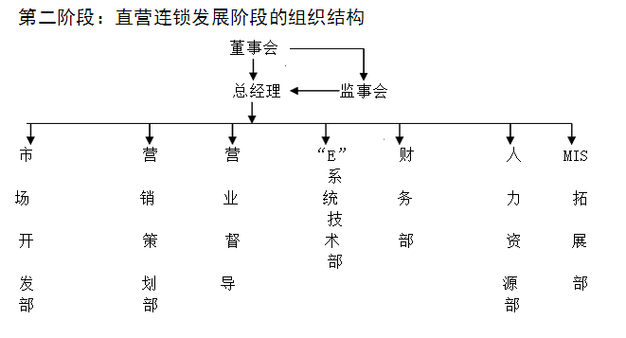

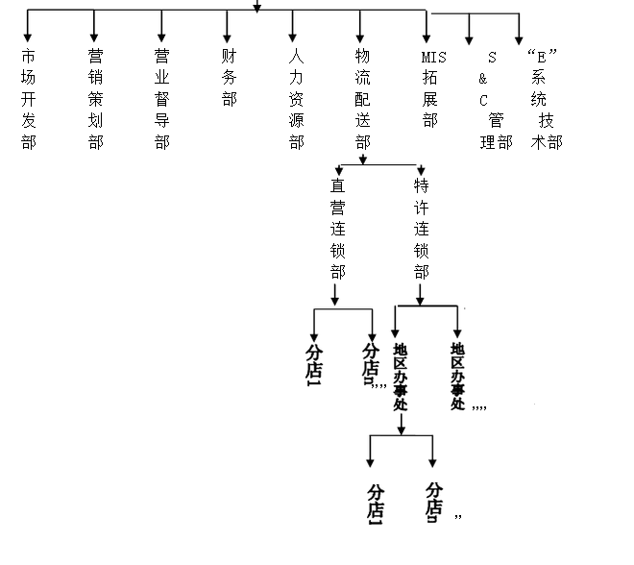
团队总经理（张劲珊副教授）：对“百菇荟”项目进行全局指导，且负总决策职责。
营销策划总监（邓华华老师）：对“百菇荟”的营销宣传进行布局，拟定与策划“百菇荟”的销售模式，对“百菇荟”经营业务进行监督。
财务总监（蔡国城、苏长全）：资金的筹集规划，使用及调度，各项财务会议报表的编制，财务分析， 帐务处理，各项费用，凭证的审核，分店会计作业指导，内部审计等。
原料采购（陈晓庆）：能与供货商建立伙伴关系及对相关厨房设施设备的采购及管理，食品原料的采购，储藏进行管理。
网络运营总监（陈桂海）：负责对“百菇荟”线上渠道的推广。
8.2基本制度
首先. 快速响应顾客要求,不论是网站服务还是餐厅服务都要讲求效率，对各环节服务时间进行限定，但是对于顾客必须要有耐心。
其次, 要求在迎接顾客,为顾客点菜,送菜,送顾客离店等环节微笑服务,并使用标准化礼貌用语。
再次,我们任何人都应该熟悉服务运作，熟练操作我们的餐饮系统，能在顾客使用系统遇到困难时帮助解决 最后,我们将及时反馈顾客的意见,满足顾客需求。
技术人员随时保证网络和系统运转正常。
对服务人员用语,行为.表情的要求进行标准化,成文化,并将其作为员工培训,工作的指南。
所有工作人员必须经过严格的系统操作培训，只有培训成绩优良者才可以上岗。
通过督导部监督员工完成情况,上交书面报告.及时向总部反馈 。
建立员工激励机制,使其积极完成服务要求 对于店内环境做到干净，清洁 保证触摸式电脑平台的正常使用。
8.3企业愿景
以“原汁原味原生态，百菇齐聚荟健康”为经营理念，打造国内最具特色的绿色生态养生健康的餐饮会所，计划一年内在广州开设11家连锁加盟店（即一个区一家），形成广州模式；二年内覆盖珠三角中心城市达20家以上；三年内以北上广深等全国一线城市和直辖市为目标，参考广州模式开设餐饮连锁加盟店达50家以上。

附件1

利润计算表
项 目 |  | 2015年 | 2016年 | 2017年
一、主营业务的收入
加：其他的收入
减：主营业务的成本 | 生产/采购的成本
营业税金及附加(按5.5%计算)
变动销售费用 | 销售提成
边际贡献率(%)=（主营业务收入-主营业务成本-营业税金-销售提成）/主营业务收入
固定销售的费用 | 宣传推广费用
各项管理的费用 | 场地租金费用
 | 员工薪酬费用
 | 办公用品及耗材费用
 | 水、电、交通差旅费用
 | 固定资产折旧费用
 | 其他管理费用费用
财务的费用 | 利息支出费用
二、营业利润
减：所得税费用（按25％计算）
三、净利润
备注：员工薪酬费用包括企业主薪酬和职工薪酬两部分，本规划书所提到的员工薪酬都符合此条件。

